Тема : Пассажирские самолеты 28.04.2020.
Цель: Собрать модель «Пассажирский лайнер».

Задачи Способствовать развитию творческих и конструкторских способностей.
Прививать интерес к технике, изобретательству.
Воспитывать патриотизм, аккуратность, трудолюбие.
Материалы и инструменты: лист бумаги формат А4, цветной картон, ножницы, клей карандаш, цветные фломастеры.
Ссылка для просмотра видео о пассажирских самолетах: https://youtu.be/FB7ghoXHHcw

Пассажирский самолёт (коммерческий самолёт, авиалайнер) — самолёт, предназначенный и оборудованный для перевозки пассажиров и багажа. В отличие от многоцелевых транспортных самолетов, пассажирские самолёты имеют раздельные отсеки для перевозки людей и груза, или не имеют дополнительного грузового отсека вовсе.
Первым в истории самолётом, который спроектирован как пассажирский, катавший публику уже в 1911 году, стал французский Blériot XXIV Limousine. А в России в 1913 году — «С-21 „Гранд“» четырёхмоторный цельнодеревянный биплан созданный на Русско-Балтийском вагонном заводе. Самолёт конструкции Игоря Ивановича Сикорского с комфортабельным салоном. Имелось отопление и электроэнергия. Машина построена к октябрю 1913 года. На ней производили показательные полёты и установили несколько рекордов грузоподъёмности и дальности, совершив перелёт Петербург-Киев-Петербург всего с одной промежуточной посадкой в Орше^{[1]}. Но для регулярного пассажирского сообщения не использовался. С началом Первой мировой войны, проект использовался как бомбардировщик «Илья Муромец».
Современные пассажирские самолёты внешне мало отличаются от тех, что появились в 60-е годы. В наши дни основной акцент делается на совершенствование авиационных двигателей, с целью повышения топливной эффективности и снижения уровня шумности, совершенствование авионики и облегчение конструкции планера за счет применения материалов нового поколения, в том числе на основе композитов. Новым словом в применении композитных материалов в пассажирской авиации стал самолет Boeing 787, в котором удельный вес композитных материалов составляет около 50 %. Принципиальным достижением в сфере повышения экономичности стала разработка двигателей с высокой степенью двухконтурности, что позволило увеличить КПД и тем самым снизить расход топлива. Если первый советский реактивный пассажирский самолет Ту-104 расходовал 6000 кг/час и вмещал 50 пассажиров то современный Airbus A350-900 имея типичную компоновку на 325 пассажиров расходует 5800 кг/час. 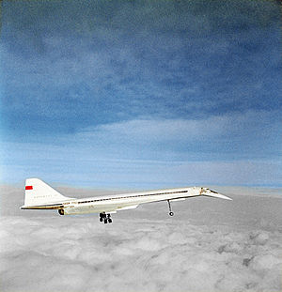

Схема сборки модели
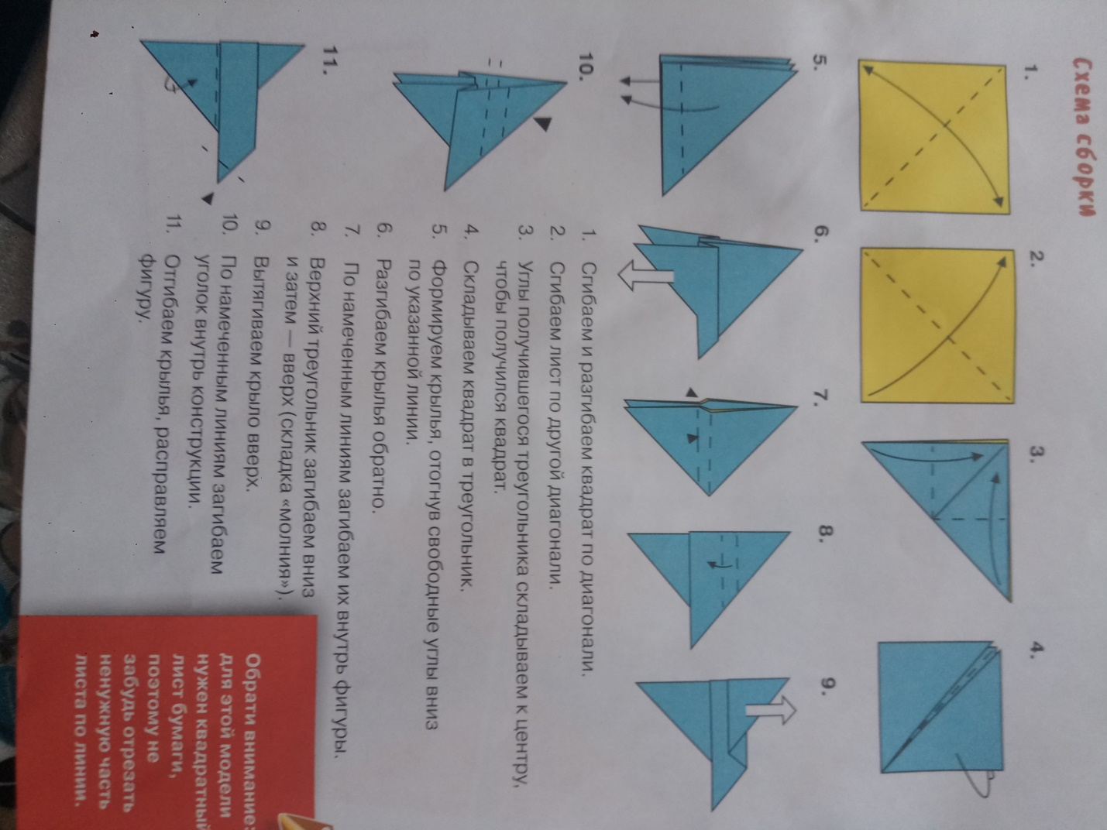

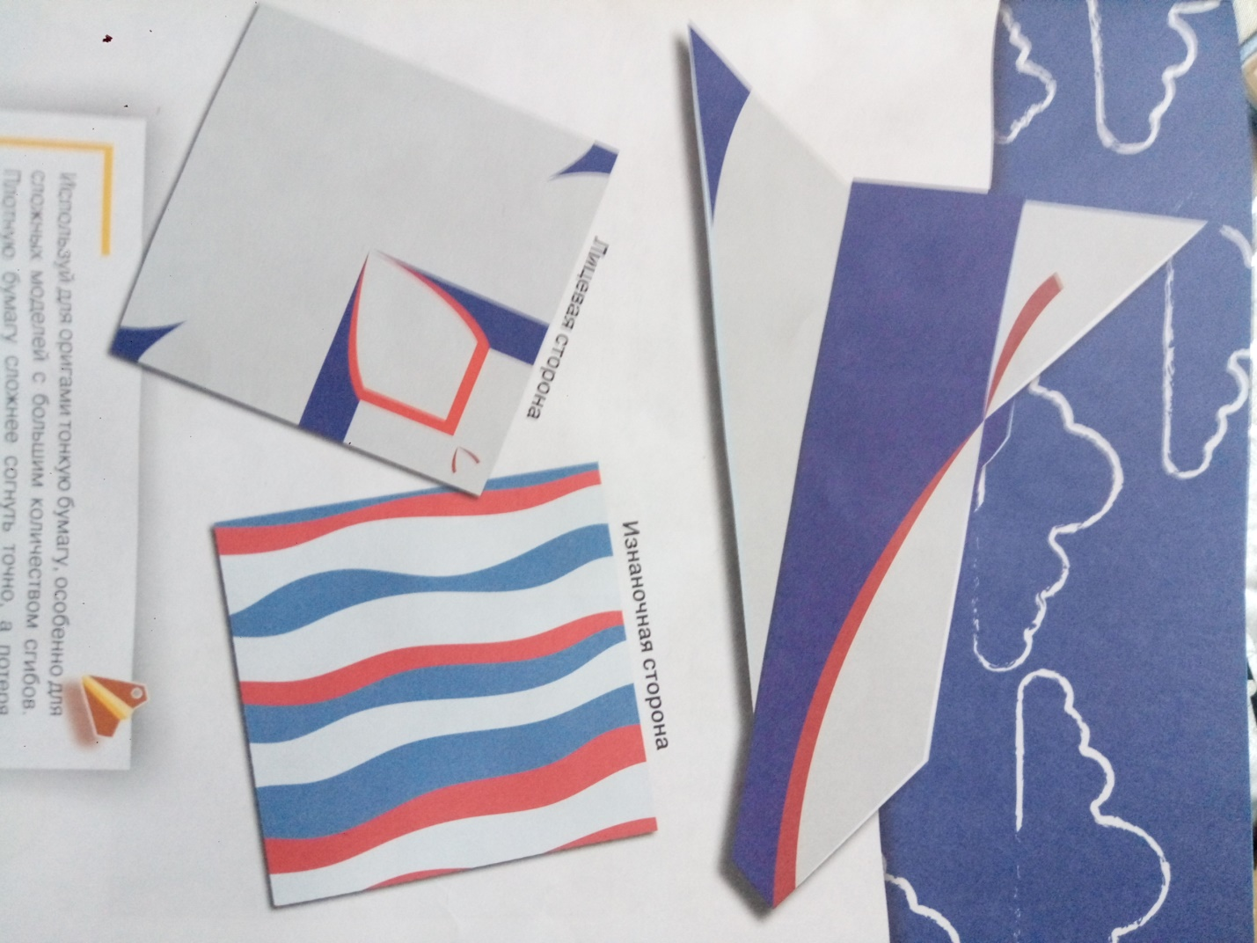
Запуск модели планера.
А теперь самый ответственный момент. Будем учить наши самолёты летать!
Запуск производите легкими толчками под небольшим углом вниз. Полет с резким снижением называется пикирование.
Взмывание модели с последующим падением на нос называется кабрирование.
Обращаю ваше внимание на закон, который вы должны усвоить:
Запрещается запускать модель в сторону наблюдателей.

Приятных Вам полетов

